外国语学院电脑桌椅购置技术要求
序号 | 名称 | 样式或图片 | 技术要求 | 单位 | 数量
1 | 办公桌 | 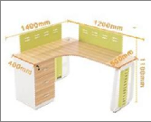 | 原木色，规格(mm长*宽*高) 1400*1200*1100，芯材采用环保颗粒板基材（甲醛释放量≤0.8MG/L）；面材：进口0.6MM实木木皮；油漆： 采用环保高聚脂油漆，全套面漆，封闭式亚光漆；五金构件：采用优质五金配件。 | 张 | 36
2 | 办公椅 | 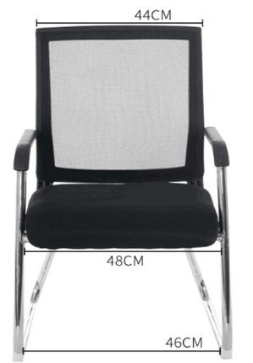 | 黑色，弓形脚，坐垫为加厚海绵，靠背为透气网布。 | 把 | 36
注：1.投标时须提供产品样材，中标后留存作为验收依据。
2. 乙方于合同签订后30天内完成设备安装调试并交付使用。安装地点：西安石油大学外国语学院指定地点，所有产生费用乙方负责。
3. 乙方提供的设备质保期限3年（从安装完成经甲方验收合格之日算起）,终身维护。质保期内乙方接到甲方反映电话后，2小时内响应，24小时内派技术人员到现场，72小时解决问题，如出现超过72小时未维修好，乙方应向甲方提供同类新产品替代，以保证甲方的正常使用。质保期外，乙方只收取材料费。
4.设备安装调试完毕验收合格后，我校支付合同总价款的95%，合同总价款的5%作为质保金，待设备正常使用满一年且无质量问题后无息付清。

